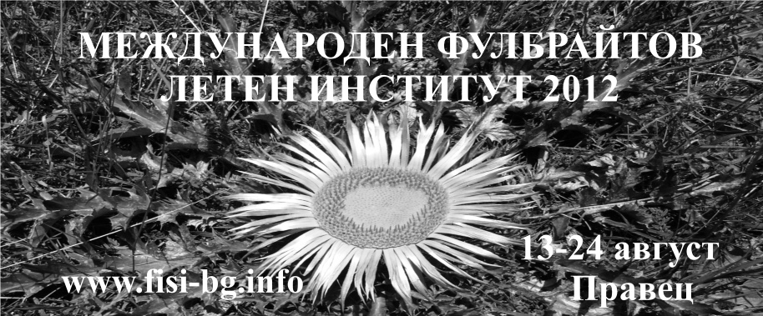

От 2002 г. Българо-американската комисия за образователен обмен „Фулбрайт” провежда ежегоден двуседмичен Международен фулбрайтов летен институт. Институтът предлага едноседмични интердисциплинарни курсове и разнообразна културна програма. Всички курсове се провеждат на английски език от висококвалифицирани преподаватели от цял свят и са насочени към широка аудитория от магистранти, докторанти, млади изследователи и университетски преподаватели. Предвиждат се ограничен брой места за бакалаври в III и IV курс.
Тази година Международният фулбрайтов летен институт ще се проведе от 13 до 24 август в х-л „РИУ Правец Ризорт”. Цената за едноседмично участие е 300 лв. и включва такса за обучение, 6 нощувки, пълен пансион, учебни материали и културна програма. Частична финансова помощ ще се отпуска на конкурсен принцип.
Актуална информация за Института и формуляри за кандидатстване: www.fisi-bg.info и в Българо-американска комисия за образователен обмен “ФУЛБРАЙТ”, София 1000, бул. Ал. Стамболийски № 17, ет. І, стаи 15 и 9, тел: (02) 981 6830 и (02) 980 8212, приемно време: 14 – 16 ч. всеки работен ден.
Документите изпращайте на адрес: jstefanova@fulbright.bg.
Краен срок за кандидатстване: 25 май 2012 г.

Факти за Международния фулбрайтов летен институт

- През 2010 г. Бюрото за образователни и културни дейности към Държавния департамент на САЩ присъди на Комисия „Фулбрайт” наградата за иновации в международното образование за създаването на Международния фулбрайтов летен институт.
- През изминалите 10 години в Международния фулбрайтов летен институт са участвали 579 студенти от 39 страни.
- В Международния фулбрайтов летен институт са преподавали 81 лектори от 41 университета в България, Великобритания, САЩ, Канада и Еквадор.

МЕЖДУНАРОДЕН ФУЛБРАЙТОВ
ЛЕТЕН ИНСТИТУТ 2012
13-24 август, х-л „РИУ Правец Ризорт”

Курсове

- Negotiations and Conflict Resolution
Lecturer: Professor George Siedel, Ross School of Business, University of Michigan, Ann Arbor, USA

- International Human Rights
Lecturer: Magistrate Judge Robert Levy, New York District Court, NY, USA

- Law in the Periphery and the Future: Legal, Non-Legal and Extra-Legal Forms of Normative Regulation
Lecturers: Associate Professor Ivo Hristov, Sofia University
Professor Andrei Fursov, Moscow State University

- Dialogues in International Relations, Security Issues, Human Rights and European Studies
Lecturers: Associate Profesor Kostadin Grozev and team, Sofia University

- Philosophical and Social Dimensions of Imagination
Lecturer: Associate Professor Alexander Gungov, Sofia University

- Gender Leadership
Lecturer: Associate Professor Kathryn Jenson White, Gaylord College of Journalism and Mass Communication, University of Oklahoma, Norman, OK, USA

- American Novel into Film
Lecturers: Professor Madlen Danova, Department of English and American Studies, Sofia University
Professor Susan Gunter, USA

- World Dance
Lecturer: Kathryn Posin, New York University, NY, USA

- Creative writing
Lecturers: Professor Vladimir Trendafilov, English Department, Southwest University, Blagoevgrad
Kristin Dimitrova, Sofia University
Lyubomir Terziev, Sofia University

- Writing Bulgaria in English
Lecturers: Professor Brenda Tooley, Monmouth College, IL, USA
Associate Professor Ludmilla Kostova, English Department, University of Veliko Turnovo

- Bulgarian Culture: history, politics, economy, media, education, art
Lecturers: team

